KAPITULLI IX

- NDËRTIMI I MODELEVE KOMPJUTERIKE TË MEKANIZMAVE DUKE PËRDORUR SOFTUERIN SIMMECHANICS
Softueri SimMechanics ofron një mjedis të simulimit të sistemeve mekanike 3D (tredimensionale), të tilla si robotët, varjet e automjeteve, pajisjet e ndërtimit dhe mekanizmat për aterrim te aeroplanat [21]. Ju mund të modeloni sistemin me shumë trupa duke përdorur blloqe që përfaqësojnë trupat, nyjet, kufizimet dhe elementët e forcës, dhe pastaj SimMechanics formulon dhe zgjidh ekuacionet e lëvizjes për sistemin mekanik të plotë. Modele nga sistemet CAD, duke përfshirë masën, inercinë, nyjet, kufizimet dhe gjeometrinë 3D, mund të importohen në SimMechanics. Një animacion i gjeneruar automatikisht 3D ju lejon të vizualizoni dinamikën e sistemit. Ju mund të parametrizoni modelet tuaja duke përdorur variablat dhe shprehjet nga MATLAB®, dhe sistemet e kontrollit të dizajnit për sistemin me shumë trupa tuaja në Simulink®. Ju mund të shtoni komponentë elektrike, hidraulike, pneumatike dhe të tjerë në modelin tuaj mekanik duke përdorur Simscape ™ dhe t'i provoni të gjitha në një mjedis të vetëm simulimi. Për të vendosur modelet tuaja në mjedise të tjera simulimi, duke përfshirë sistemet hardware-in-loop (HIL), SimMechanics mbështet gjenerimin e kodit C (me Simulink Coder ™).

Karakteristikat kryesore të softuerit SimMechenics janë:
• Blloqet dhe modelimi i konstrukteve për simulimin dhe analizimin e sistemeve mekanike 3D në Simulink.
• Përcaktimi i trupit të ngurtë duke përdorur gjeometrinë standarde dhe nxjerrjet e zakonshme të përcaktuara në MATLAB.
• Llogaritja automatike e tenzorit të masës dhe të inercisë.
• Modalitetet e simulimit për analizimin e lëvizjeve dhe forcat llogaritëse.
• Vizualizimi dhe animimi i dinamikës së sistemit me shumë trupa me gjeometrinë 3D.
• Ndërfaqja SimMechanics Link, duke ofruar një ndërfaqe për Pro / ENGINEER®, SolidWorks® dhe Autodesk Inventor dhe një API për ndërfaqe me platformat e tjera CAD.
• Mbështetje për gjenerimin e kodit në gjuhën programuese C (me Simulink Coder).

9.1 Ndërtimi i modelit të mekanizmit me katër hallka
Mekanizmi me katër hallka është një lidhje planare e mbyllur e përdorur gjerësisht në makineri, [21]. Kjo lidhje ka tri hallka të lëvizshme dhe mbështetësin e palëvizshëm që lidhen me katër nyje rrotulluese. Në këtë shembull, ju mund të ndërtoni një mekanizëm me katër hallka duke përdorur blloqet Binary Link dhe Pivot Mount që keni krijuar nga shembujt e mëparshëm, Fig. 9.1.

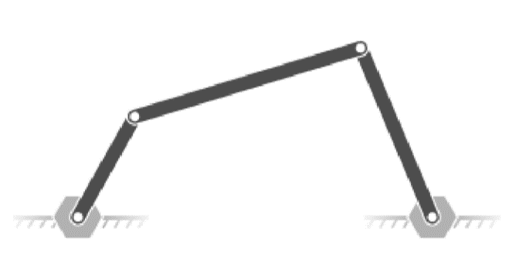
Fig. 9.1 Mekanizmi me katër hallka

9.1.1 Qasja për modelim
Për të modeluar mekanizmin me katër hallka, ju mund të paraqitni secilin komponent fizik me një bllok SimMechanics. Lidhja në këtë shembull ka pesë trupa të ngurtë - tre lidhje binare dhe dy rrotulluese - që lidhen në një unazë të mbyllur nëpërmjet katër nyjeve rrotulluese. Dy nga lidhjet binare kanë një kunj dhe një vrimë. Lidhja e tretë binare ka dy vrima. Lidhja e katërt është e nënkuptuar: distanca fikse në mes të dy mbështetëseve të rrotullës koplanare përfaqëson këtë lidhje, [21].
Ju i paraqitni lidhjet binare dhe shtyllat e rrotullimit duke përdorur blloqet e personalizuara të bibliotekës që keni krijuar në shembujt e mëparshëm. Ju i paraqitni katër nyje rrotulluese duke përdorur katër blloqe Revolute Joint nga biblioteka e SimMechanics Joints. Të dy shtyllat mbështetëse lidhen ngurtësisht me kornizën e mbështetësit. Për këtë arsye, lidhja e nënkuptuar vepron si lidhje me mbështetësin. Bloqet e ashtuquajtur Two Rigid Transform sigurojnë lidhjen e ngurtë midis dy rrotullimeve të rrotullës dhe kornizës së mbështetësit. Në secilin bllok transformimi i ngurtë zhvendos dy boshtet e rrotullimit në mënyrë simetrike përgjatë boshtit Y të kornizës së mbështetësit.
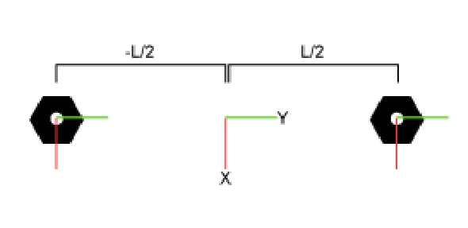
Fig. 9.2

Për të realizuar montimin e modelit, ju mund të specifikoni gjendjen e dëshiruar fillestare për një ose më shumë nyje në model. Për ta bërë këtë, përdorni menynë State Targets të blloqeve të përbashkëta. State Targets që mund t’i specifikoni janë pozicioni dhe shpejtësia e përbashkët. Këto janë intensiteti i këndeve në nyjet rrotulluese. Ju mund të specifikoni State Targets për të gjitha, por një nga nyjet në një unazë të mbyllur.

9.1.2 Ndërtimi i modelit

Për të modeluar lidhjen me katër hallka:
1. Filloni një model të ri.
2. Tërhiqni këto blloqe në model. Blloqet Rigid Transform specifikojnë distancën ndërmjet dy qendrave të çernierave. Kjo largësi është gjatësia e lidhjes së nënkuptuar të mbështetësit.

Tabela 9.1

Biblioteka | Blloku | Sasia
Simscape > Utilities | Solver Configuration | 1
SimMechanics > Second Generation > Utilities | Mechanism Configuration | 1
SimMechanics > Second Generation > Frames and Transforms | World Frame | 1
SimMechanics > Second Generation > Frames and Transforms | Rigid Transform | 2

3. Lidhni dhe emërtoni blloqet e paraqitura në fig. 9.3. Hyrjet e kornizës së bazamentit të blloqeve Rigid Transform duhet lidhur me bllokun World Frame, [21].
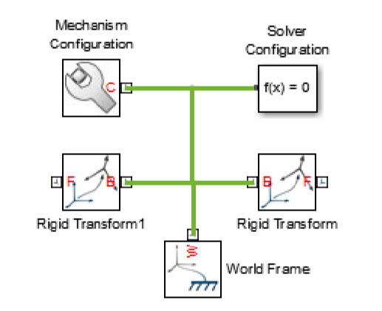
Fig. 9.3

4. Nga biblioteka SimMechanics > Second Generation > Joints, tërheqni 4 nyje rrotulluese në model.
5. Në Matlab vendin ku blinkon kursori për komandë, futni smdoc_compound_rigid_bodies. Do të hapet biblioteka me blloqet compound rigid body blocks.
6. Nga biblioteka smdoc_compound_rigid_bodies, tërheqni këto blloqe. Secili bllok paraqet trupin e ngurtë prezent në lidhjen e mekanizmit katër hallkësh. Shfrytëzoni udhëzimet se si duhet krijuar blloqet në fjalë.
Tabela 9.2
Blloku | Sasia
Pivot Mount | 2
Binary Link A | 2
Binary Link B | 1

7. Lidhni dhe emërtoni blloqet siç janë paraqitur në fig. 9.4. Ju duhet të poziciononi portet e kornizave tek blloqet e trupave të ngurtë ashtu siç janë paraqitur në fig. 9.4.
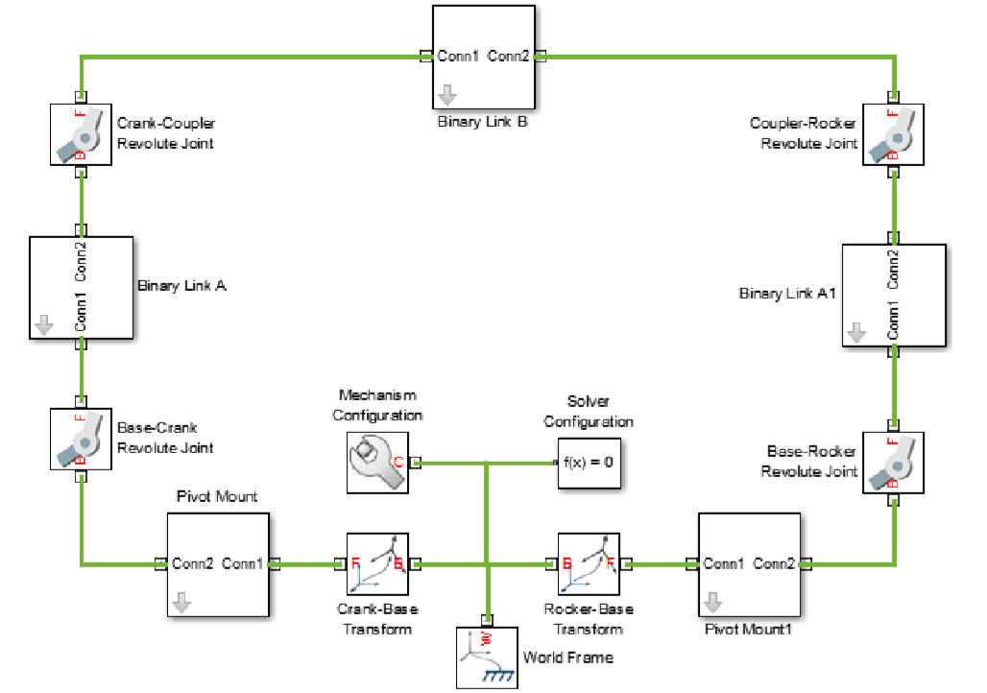
Fig. 9.4, [21]

9.1.3 Specifikimi i parametrave të blloqeve

- Në kutitë për dialog të bllokut Rigid Transform, specifikoni kompensimin midis çernierave dhe mbështetësit.

Tabela 9.3
Parametri | Base Transform i manivellës | Base transform i bilancierit
Translation > Method | Standard Axis | Standard Axis
Translation > Axis | -Y | +Y
Translation > Offset | 15 në njësi të cm | 15 në njësi të cm

- Në çdo kuti të bllokut të Binary Link, specifikoni parametrin e gjatësisë.
Tabela 9.4
Blloku | Sasia
Binary Link A | 10
Binary Link B | 35
Binary Link A1 | 20
9.1.4 Udhëzimi për montim dhe modeli i vizualizuar

Modeli tani është kompletuar. Tani mund të specifikoni gjendjen fillestare të dëshiruar për një ose më shumë nyje në model. Në këtë shembull, ju specifikoni një kënd fillestar prej 30° për nyjen e manivellës. Për ta bërë këtë:
- Klikoni dy herë në bllokun base Crank Revolute Joint.
- Në kutinë e bllokut për dialog, zgjeroni State Targets dhe selektoni Position.
- Në Value, futni -30 dhe shtypni OK.
- Në menun e komandave, selektoni Simulation > Update Diagram.
Mechanics Explorer hapet me një ekran statik të lidhjes së katër hallkave në konfigurimin e tij fillestar. Nëse objektivat e përbashkëta të gjendjes që keni specifikuar janë të vlefshme dhe të pajtueshme, konfigurimi fillestar përputhet me ato objektiva të gjendjes. Figura tregon pamjen statike që shihni në Mechanics Explorer pas azhurnimit të modelit. Për të marrë pamjen e treguar në figurë, në shiritin e veglave të mekanikës Explorer zgjedhni butonin e shikimit izometrik , fig. 9.5.

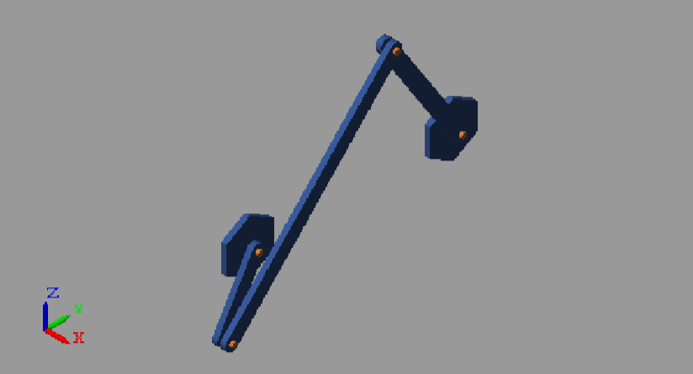
Fig. 9.5, [21]

Ju mund të bëni montimin në mënyrë që lidhja e mekanizmit katër hallkësh të bashkohet në një konfiguracion të hapur. Për ta bërë këtë, duhet të specifikoni një objektiv të gjendjes së pozicionit për të paktën një lidhje të përbashkët. Ju nuk duhet ta specifikoni saktësisht këtë objektiv. Nëse keni një ide të përgjithshme se çfarë duhet të jetë objektivi, mund të futni një vlerë të përafërt dhe të zgjidhni një nivel prioriteti të ulët për atë objektiv. Zinxhirët kinematikë të mbyllur, si lidhja me katër hallka, janë veçanërisht të ndjeshëm ndaj çështjeve të montimit. Edhe kur modeli të mblidhet, SimMechanics mund të dështojë në përmbushjen e një ose më shumë objektivave të gjendjes. Ju mund të kontrolloni statusin e montimit të modelit dhe nyjeve duke përdorur shërbyesin Report Model si vijon:

- Në menunë e komadave të Mechanics Explorer, selektoni Tools > Model Report.
- Shqyrtoni raportin e modelit për katrorët e kuq ose trekëndëshat e verdhë. Këto forma identifikojnë çështjet në lidhjet ose në nyjet e përbashkëta të gjendjes.

Fig. 9.6 tregon raportin e modelit për mekanizmin katër hallkësh në konfigurimin e hapur. Një rreth i gjelbër tregon se SimMechanics ka kënaqur objektivin e gjendjes së nyjeve rrotulluese të mekanizmit, saktë. Një rreth i verdhë tregon se SimMechanics ka kënaqur objektivin e nyjes rrotulluese të bilencierit, përafërsisht.
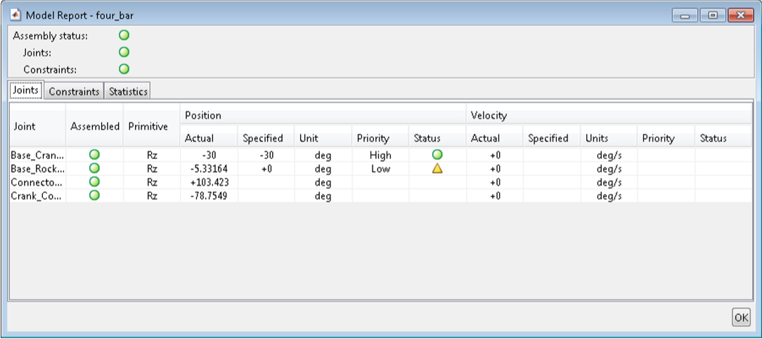
Fig. 9.6, [21]

9.1.5 Simulimi i modelit

Ekzekutoni simulimin, p.sh., duke zgjedhur Simulation> Run. Mechanics Explorer tregon një animacion 3-D të mekanizmit katër hallkësh. Mekanizmi lëviz për shkak të gravitetit, i specifikuar në bllokun Mechanism Configuration.

9.1.6 Hapja e modelit referent

Për të parë modelin komplet të tërësisë së mekanizmit katër hallkësh, tek vendi i kursorit për dhënie të komandës në Matlab shtypni:
smdoc_four_bar

Shembull
Në këtë shembull do të prezentojmë se si mund të modelojmë mekanizmin katër hallkësh manivellë-bjellë-rrëshqitës (piston) duke përdorur softuerin Simscape. Rrotullimi i manivellës do të shkaktojë lëvizjen drejtvizore të pistonit para-prapa. Ne do të bëjmë modelimin e këtij mekanizmi duke përdorur softuerin Simscape. Së pari përkufizojmë trupin duke përdorur komponentët e modeleve paraprake në mjedisin e Simulink-ut. Ne i lidhim të katër pjesët (hallkat) e mekanizmit duke përdorur nyjet, [21].
Me aktivizimin e Simscape në vijën komanduese të Matlab-it do të hapet dritarja si në fig. 9.7.
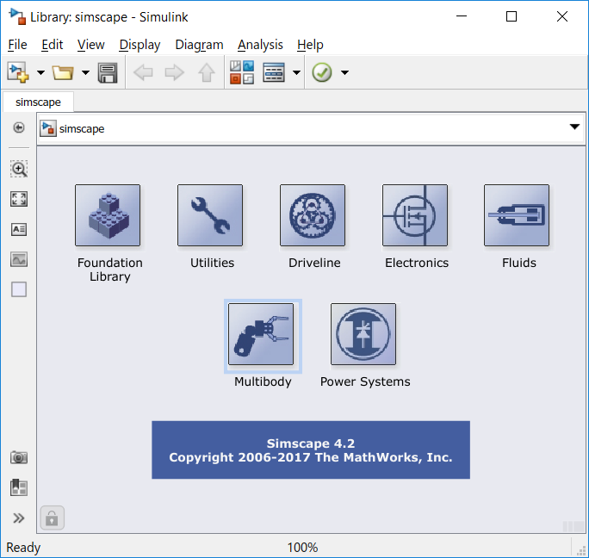
Fig. 9.7
Nëse klikojmë më tutje mbi ikonën Multibody do të hapet dritarja me blloqet bazike të SimMechanics, Second Generation, fig. 9.8, [21].

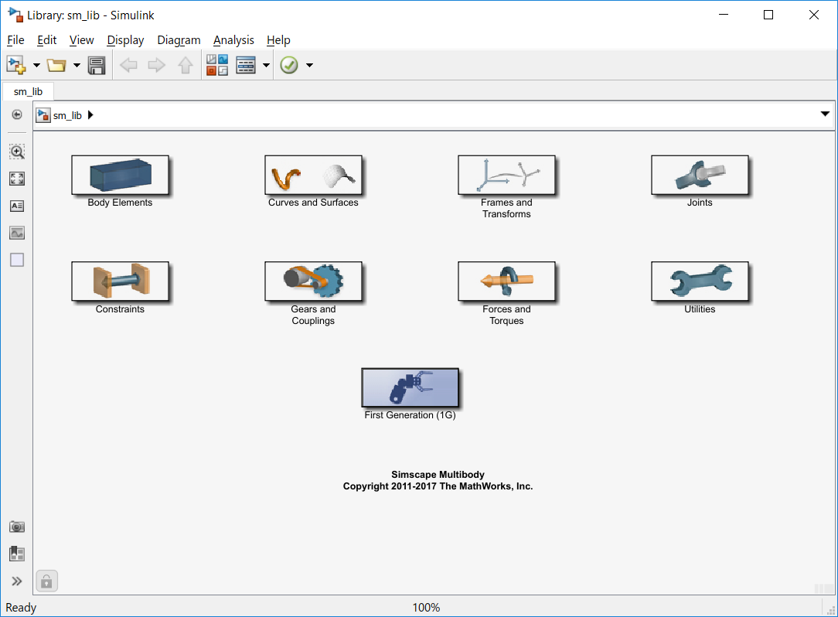
Fig. 9.8

Së pari bëjmë hapjen e një modeli të ri duke shtypur File>New>Blank Model duke ia dhënë emrin fajlit Mekanizmi_manivelle_bjelle_rreshqites.
Puna e parë që duhet bërë është modelimi i manivellës. Tërheqim zvarrë bllokun Solid nga biblioteka Body Element dhe e vendosim në editorin e hapur të fajlit të sapo hapur ku paraprakisht janë vendosur blloqet e lidhura Solver Configuration, Mechanism Configuration dhe World Frame si në fig. 9.9.
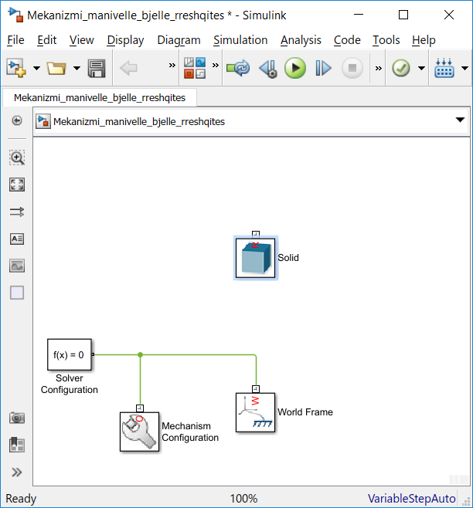
Fig. 9.9
Nëpërmjet bllokut Solid përcaktojmë gjeometrinë dhe parametrat e masës së manivellës, fig. 9.10.
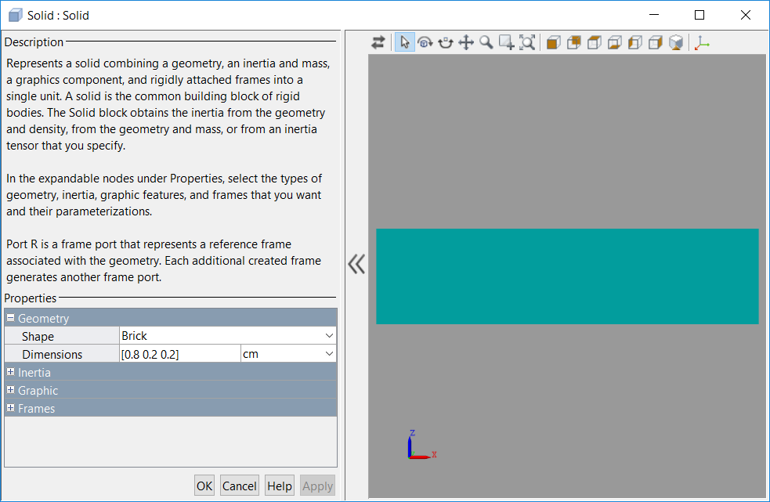
Fig. 9.10
Tani bëjmë lidhjen e bllokut Solid me bllokun World Frame dhe përcaktojmë koordinatat absolute të mekanizmit dhe e bëjmë modifikimin e pamjes. Në Model Explorer ne mund të marrim pamjen 3D të manivellës, fig. 9.11.
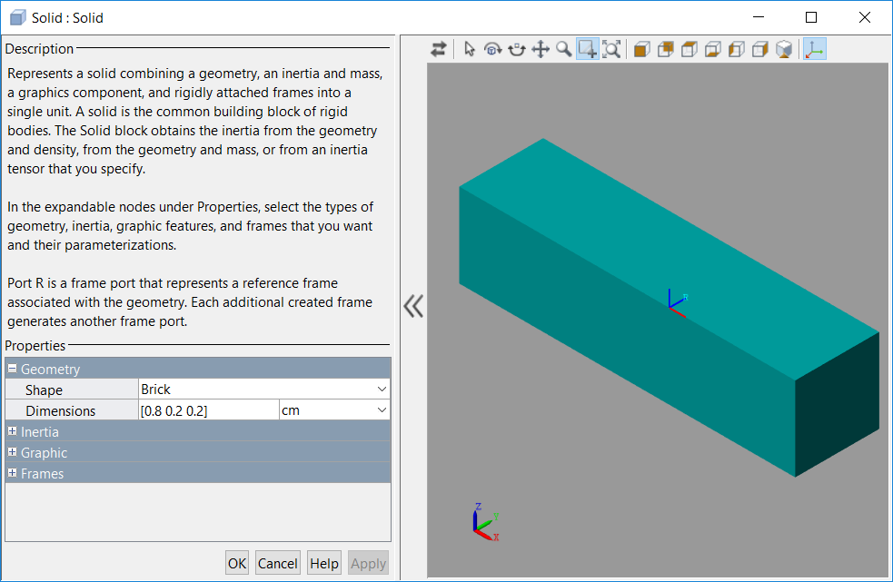
Fig. 9.11
Ne mund të shohim se trupi ka vetëm një sistem koordinativ, dhe neve na nevojiten së paku dy sisteme koordinative, secili skaj nga një, për të bërë lidhjen me hallkat tjera. Për t’ia shtuar edhe një sistem koordinativ, do të përdorim bllokun Rigid Transform, nga biblioteka Frames and Transforms, dhe do ta vendosim në editor të modelit të mekanizmit që po e formojmë. Blloku Rigid Transform përcakton diferencën e orientimit dhe të zhvendosjes ndërmjet dy sistemeve koordinative. Duke ia shtuar këtë bllok ne i shtojmë sistemet koordinative. Do të themi se për përcaktimin e distancës ndërmjet sistemit koordinativ në fund dhe sistemin koordinativ në qendër të manivellës do të përdorim variablën e përkufizuar me madhësi 0.8 të pjesëtuar për 2 në drejtim të aksit X, fig. 9.12.
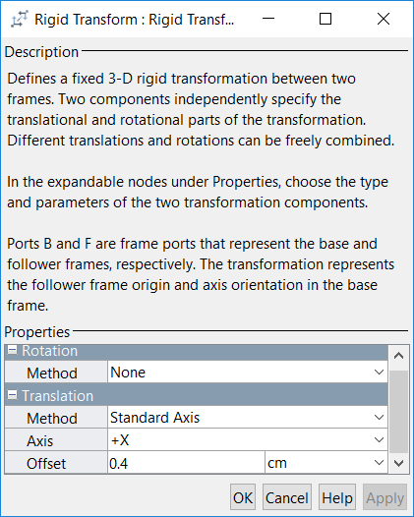
Fig. 9.12
Tani nëse e azhurnojmë figurën, do të shohim se i kemi krijuar dy sisteme koordinative.
Ne duhet që të lidhim skajin tjetër të manivellës për bjellë. Andaj, vazhdojmë me kopjimin e bllokut Rigid Transform dhe e bëjmë përsëri azhurnimin e skemës, dhe tani shohim se i kemi dy sisteme koordinative në të dy skajet.
Përkufizimin në vijim do ta përdorim për modelim të bjellës, andaj krijojmë nënsistemin prej tri blloqeve, duke e markuar me mi njëkohësisht bllokun Solid, Rigid Transform dhe Rigid Transform1, fig. 9.13.
Hapim nënsistemin, fig. 9.14 dhe i ndryshojmë portet Conn2 = B dhe Conn1 = F. Nënsistemit ia ndryshojmë emrin në Manivella dhe ia shtojmë nyjen që është e lidhur për bazament, duke marrë bllokun Revolute Joint nga libraria Joints. Pastaj bëjmë lidhjen e këtyre blloqeve.
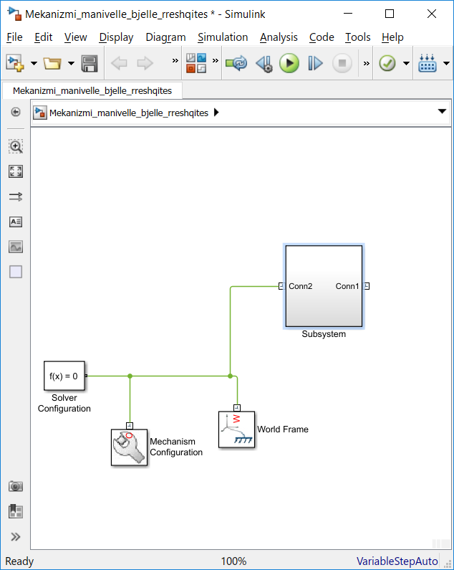
Fig. 9.13

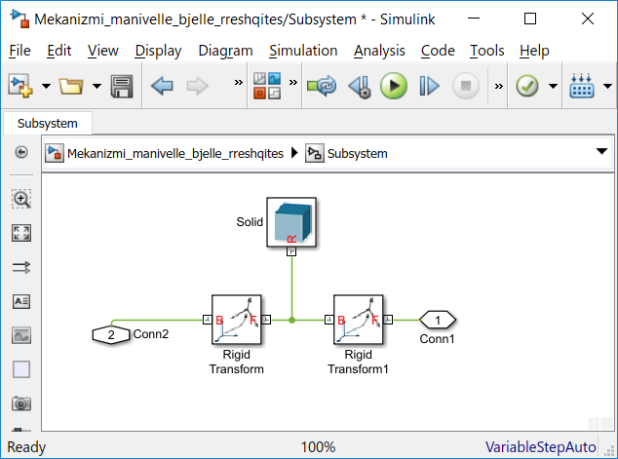
Fig. 9.14
Nëse klikojmë mbi bllokun Mechanism Configuration, fig. 9.15 a) dhe b), do të shohim se graviteti i tokës është si koordinatë e tretë, neve e vendosim në koordinatën e dytë (drejtimi Y).
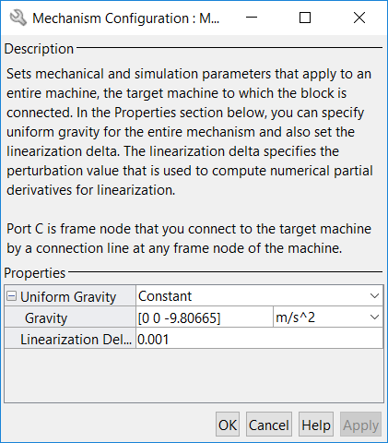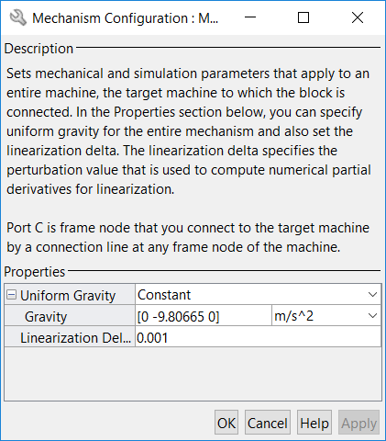
Fig. 9.15 a) dhe b)

Tani nëse e lëshojmë simulimin do të shohim se manivella do të rrotullohet rreth aksit Z.
Hapi tjetër i radhës është krijimi i bjellës, duke kopjuar dy blloqet e manivellës dhe duke ia ndryshuar emrin bllokut prej Manivella1 në Bjella, dhe i lidhim në vazhdim të bllokut Manivella.
Në nënsistemin e dytë Bjella te blloku Rigid Transform i ndryshojmë parametrat për bjellë, ashtu që dimensionet e saj janë [1.6 0.2 0.2] dhe ngjyra [0.8 0.8 0]. Në blloqet Rigid Transform dhe Rigid Transform1 ndryshojmë parametrat Translation/Offset në 0.8.
Tani nëse e lëshojmë simulimin do të shohim se manivella se bashku me bjellën do të rrotullohen rreth aksit Z, fig. 9.16.
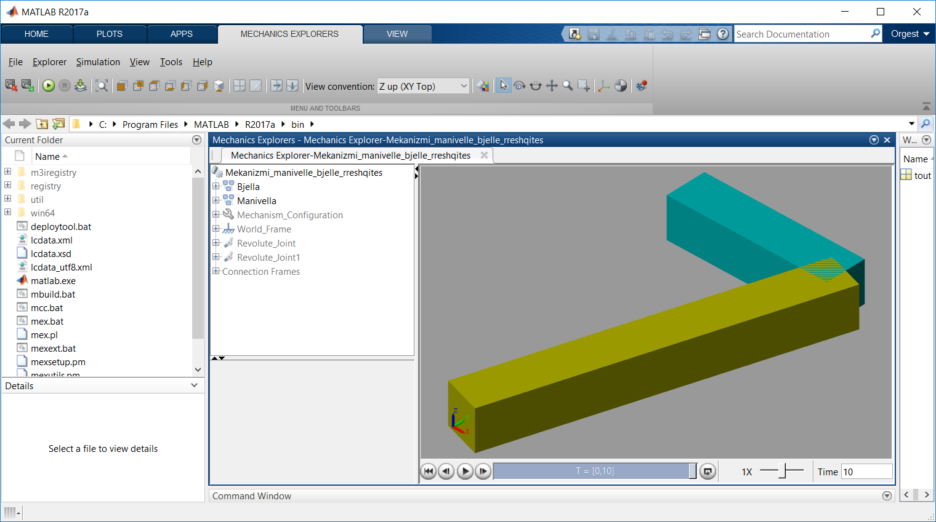
Fig. 9.16

Hallka tjetër e mekanizmit katër hallkësh është rrëshqitësi (pistoni). Pistoni duhet që të rrotullohet rreth bjellës, andaj në vazhdim të bjellës duhet shtuar një nyje rrotulluese të re. Kërkojmë bllokun për piston në bibliotekën MS2G_Parts_Lib/Parts me emrin Head dhe tërheqim zvarrë në editorin e mekanizmit tonë, fig. 9.17, duke ia ndryshuar emrin në Pistoni.

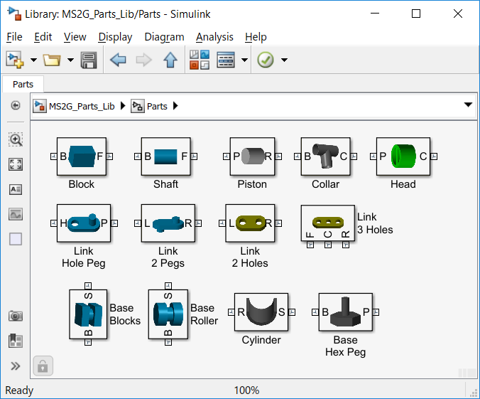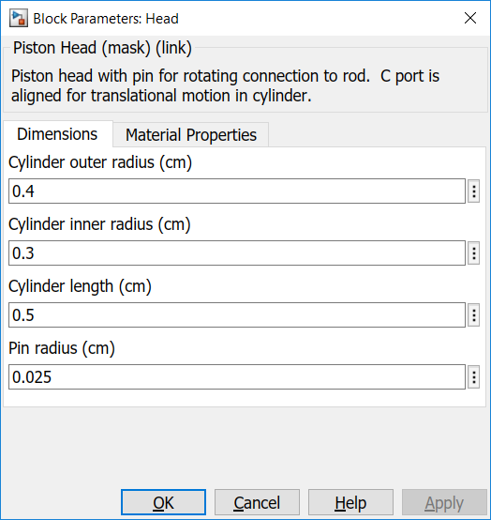
Fig. 9.17 Fig. 9.18

Pistonin e lidhim me bjellë, dy herë klikojmë në bllokun Pistoni duke i dhënë parametrat si vijon: rrezja e jashtme e cilindrit = 0.4 cm, rrezja e brendshme e cilindrit = 0.3 cm dhe gjatësia e cilindrit = 0.5 cm, dhe rrezja e kunjit = 0.025 cm, fig. 9.18.
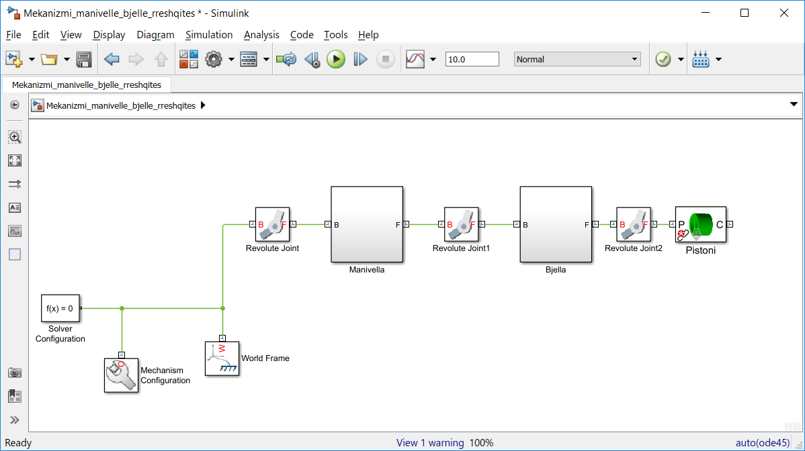
Fig. 9.19

Bëjmë azhurnimin e bllok diagramit duke klikuar në shiritin e komandave Simulation/Update Diagram, fig. 9.19 dhe ekzekutojmë mekanizmin, fig. 9.20.
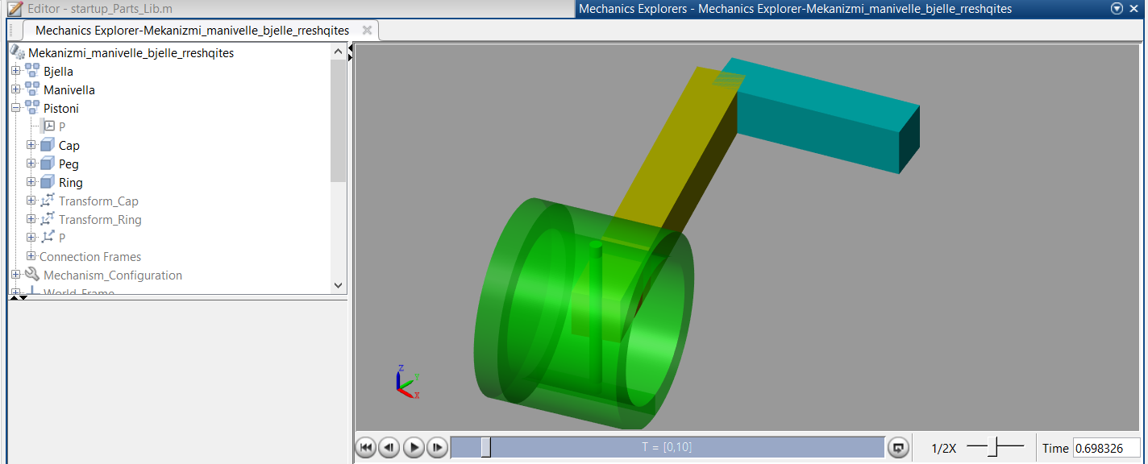
Fig. 9.20

Nga simulimi shihet se mekanizmi bën tri rrotullime përgjatë aksit X të tri hallkave të lidhura ndërmjet vete. Për të kufizuar lëvizjen e pistonit veprojmë në këtë mënyrë: Shtojmë në vazhdim të pistonit një nyje prizmatike (Prismatic Joint) për kufizim të lëvizjes që merret nga biblioteka sm_lib/Joints si dhe bllokun Rigid Transform nga biblioteka sm_lib/Frames and Transforms për të siguruar që në sistemin koordinativ lokal XYZ (Method – Standard Axis, Rotation Axis +Y, Angle 90) pistoni lëviz përgjatë aksit x. Lidhja e blloqeve të përmendura është paraqitur në fig. 9.21.
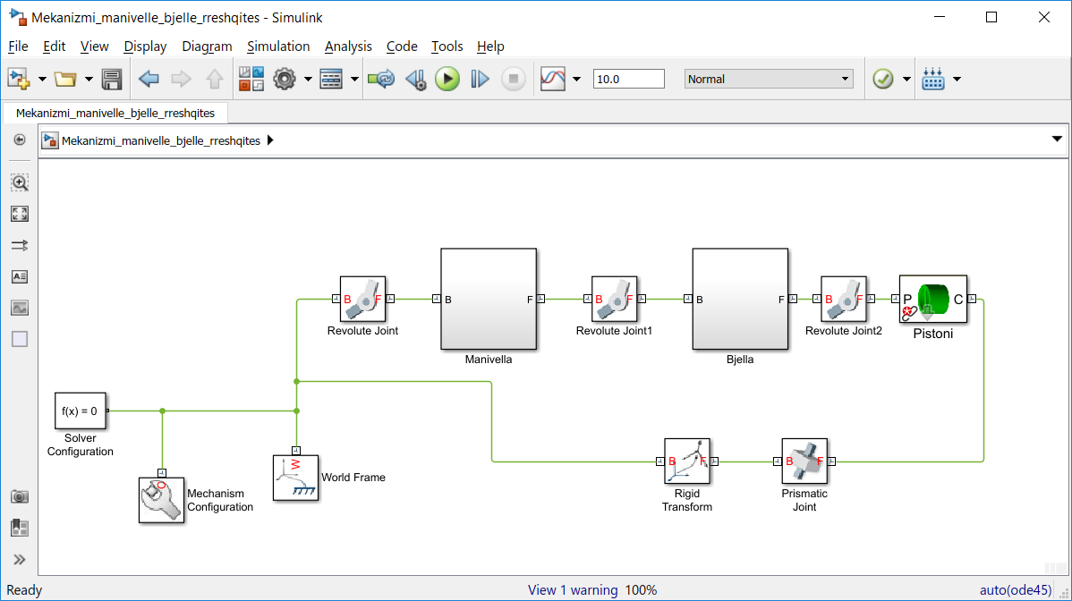
Fig. 9.21 Skema përfundimtare e mekanizmit manivellë-bjellë-rrëshqitës

Bëjmë azhurnimin e bllok diagramit duke klikuar në shiritin e komandave Simulation/Update Diagram dhe ekzekutojmë mekanizmin, fig. 9.22.
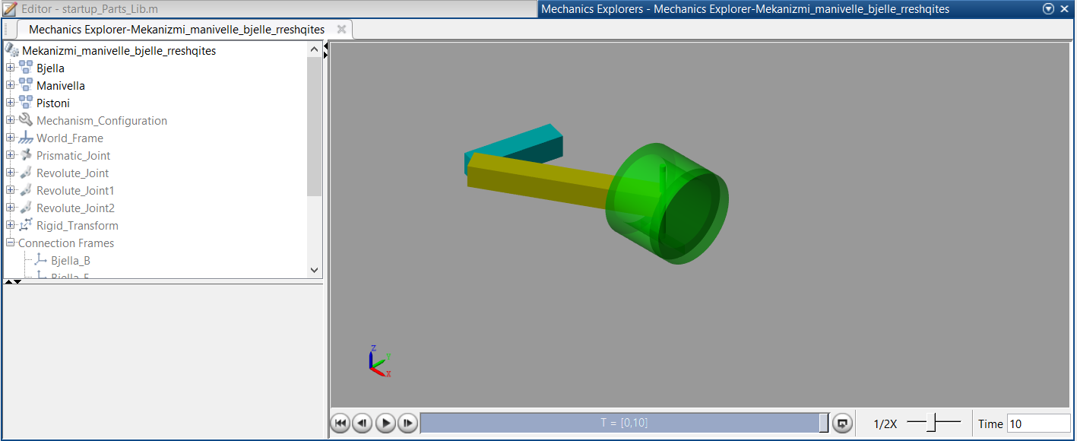
Fig. 9.22 Pamje nga simulimi i mekanizmit

Këto pjesë që u dizajnuan për mekanizmin mund të përdoren për të simuluar motorin me katër pistona.

